TALLER ALGORITMOS
- QUE ES UN ALGORITMO: un conjunto ordenado y finito de operaciones que permite hallar la solución de un problema. Método y notación en las distintas formas de cálculo. El algoritmo constituye un método para resolver un problema mediante una secuencia de pasos a seguir. Dicha secuencia puede ser expresada en forma de diagrama de flujo con el fin de seguirlo de una forma más sencilla. De acuerdo con el concepto anterior, el algoritmo puede estar incluido con la definición de programa de ordenador de la ley de propiedad intelectual, al referirse a este como toda secuencia de instrucciones, destinadas a ser utilizadas, directa o indirectamente, en un sistema informático para realizar una función o una tarea o para obtener un resultado determinado, cualquiera que fuere su forma de Expresión y fijación.

- QUE ES UN DIAGRAMA DE FLUJO: es una representación gráfica de distintos procedimientos lógicos que tiene como finalidad brindar una simplificación y comprensión de éstos. Se usa especialmente en el área de la informática para el desarrollo de programas, como asimismo para el establecimiento de distintos procesos técnicos en el área industrial. No obstante, su comprensión y utilización puede ser de enorme utilidad en cualquier área técnica que busque tener un reflejo pertinente de alguna secuencia lógica.

- CUAL ES LA SIMBOLOGIA DE UN DIAGRAMA DE FLUJO Y QUE SIGNIFICAN:
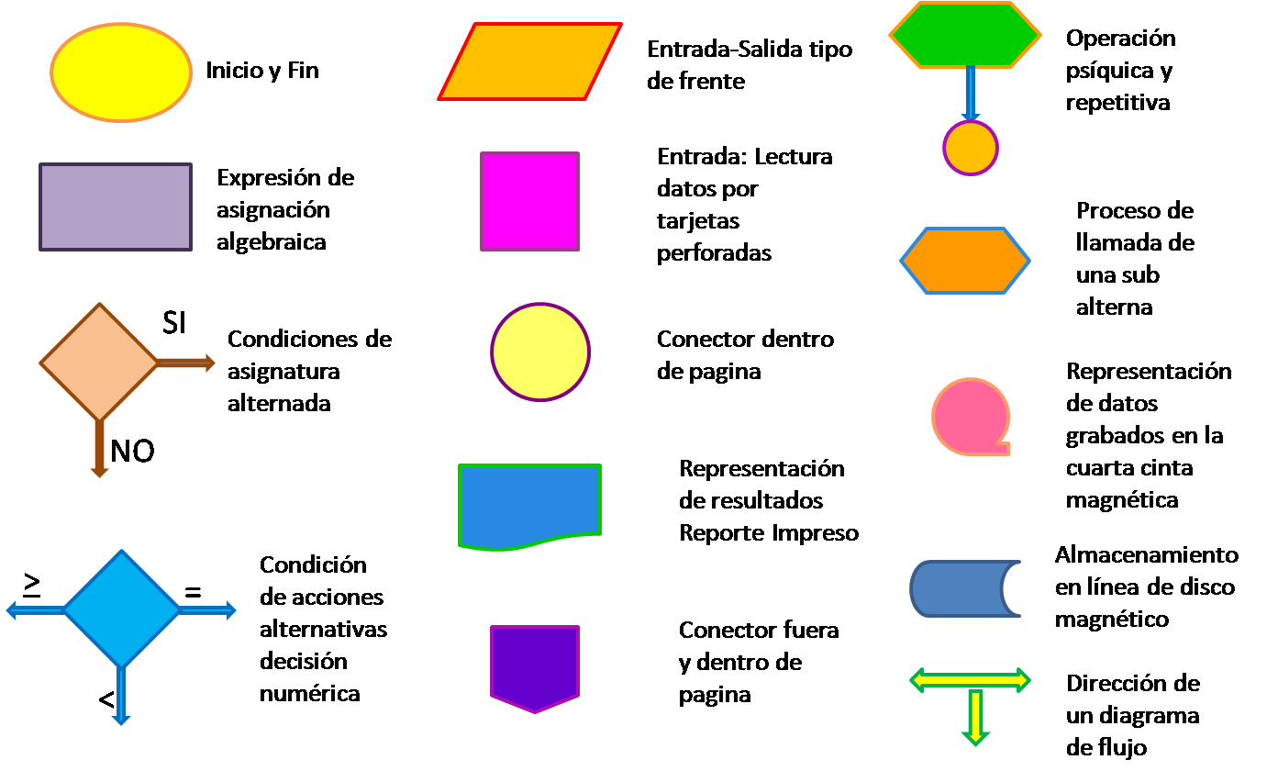

- QUÉ SON LOS OPERADORES MATEMÁTICOS, ALFANUMÉRICOS, RELACIONALES Y LÓGICOS, DE UN EJEMPLO DE CADA UNO:

- Operadores matemáticos: Los operadores matemáticos básicos son los mismos que están disponibles en la mayoría de los lenguajes de programación: adición (+), substracción (-), división (/), multiplicación (*), y módulo (%; que produce el resto de una división entera). La división entera trunca el resultado (no lo redondea). El operador módulo no se puede utilizar con números con punto flotante. C y C++ también utilizan notaciones abreviadas para efectuar una operación y una asignación al mismo tiempo. Esto se denota por un operador seguido de un signo igual, y se puede aplicar a todos los operadores del lenguaje (siempre que tenga sentido). Por ejemplo, para añadir 4 a la variable x y asignar x al resultado, se escribe: x += 4.
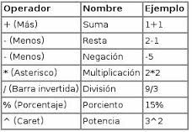

- Operadores alfanuméricos: Un carácter alfanumérico es un término informático referente al conjunto de caracteres numéricos y alfabéticos de los cuales dispone una computadora. Ocurre correspondencia casi exacta con los caracteres que aparecen en un teclado de computadora. Un conjunto de caracteres alfanuméricos consiste en las letras del alfabeto y los números 0 al 9. Difieren según se especifica a continuación. Hay dos casos de caracteres alfanuméricos, posicionales: Caso simple o de base 32. Consta de 32 caracteres: 26 mayúsculas del alfabeto inglés + seis dígitos arábigos: del dos al siete. Caso sensible o de base 64. Está integrado por 64 caracteres, cuya composición es variable. Todas las variantes famosas de esta base usan el rango de caracteres A-Z, a-z y 0-9, en este orden para los comprendidos del 1 al 62. Los símbolos escogidos para los caracteres 63 y 64 difieren considerablemente.
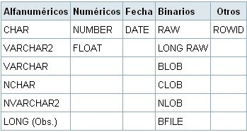

- Operadores relacionales: Son operadores que se encargan de unir y comparar dos o más valores, siempre se utilizan en comparaciones de parejas y están dadas por los símbolos:
== : igual que
!= : diferente a
> : mayor que
< : menor que
>= : mayor igual que
<= : menor igual que
Estos operadores se usan para comparar valores de variables por pares es decir, no se pueden comparar más de 2 valores al tiempo:
a > b > c //ERROR, (a > b) && (b > c) //BIEN.

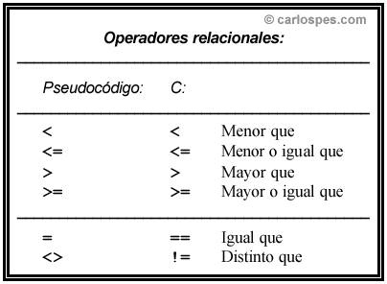

- Operadores lógicas: &&: Son operadores de unión, también llamados compuertas lógicas, estos operadores pueden unir dos o más pares de valores comparados por medio de los operadores relaciones y están dados por estos símbolos: Operador AND (Y) quiere decir que todas las condiciones deben ser verdaderas para que se ejecute una acción. ||: Operador OR (O) quiere decir que de todas las condiciones solo una debe ser verdadera y se asume que con eso es suficiente para hacer determinada acción. ! : Operado NOT (NO) quiere decir que se niega la afirmación para cambiar su valor, es decir cambia de verdadero a falso y de falso a verdadero.

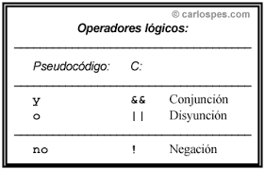

- Elabore un algoritmo que muestre como utilizar las fichas de examtime para finalmente subirlas a su página web:

- Abre la pagina web www.exatime.com
- Se registra con su correo electrónico.
- Vas a tu correo electrónico y confirmas el registro.
- Vuelves a la página de exatime y a mano izquierda le das en el icono crear.
- Eliges la opción fichas.
- Te aparecen dos fichas allí las puedes editar y subir imagen. Estas tienen un lado trasero y otro delantero ya es tu creatividad como quieres elaborarlas.
- En la barra superior tienes las opciones de cambiarle el color a las fichas, tamaño de letra y textura.
- Después de crearla le das en la opción añadir al conjunto, para seguir diseñando más.
- Después de creadas las fichas en la parte inferior esta la opción de guardar cambios. Le das clic.
- En el recuadro que aparece para presentar las fichas, te ubicas en la pare izquierda donde hay tres flechitas.
- Le das clic y aparece varios iconos pequeños, allí eliges la opción compartir.
- Después de esto en el recuadro que aparece copias el enlace que dice insertar.
- Abres una pestaña nueva y entras a la pagina www.webnode.co allí inicias sesión y si no lo has hecho te registras con los pasos anteriores a examtime.
- Cuando ya estés allí le das en la opción editar web.
- luego clic en la opción comienza a editar.
- Cuando ya estés en la pagina empiezas a buscar el espacio donde vas a publicar tus fichas.
- Allí le das en editar contenido, donde te aparece un recuadro.
- En el recuadro en la parte superior derecha hay tres flechas hacia abajo, allí le das clic.
- Y te aparece una barra de menú. En esa barra buscas fuente HTML le das clic.
- En el recuadro que aparece borras lo que dice hay y pegas el enlace que copiaste cuando estabas en examtime.
- Después de pegarlo le das en la opción guardar que aparece en la parte inferior derecha.
- Después de que aparezca en la página le das en publicar y finalmente sierras la página.
- Te regresas a la página de examtime y como ya tienes los cambios guardados, en la opción donde esta tú nombre o correo le das clic.
- Allí eliges la opción cerrar sesión. Y listo tus fichas son creadas y subidas exitosamente a la página

- UN ALGORITMO DEBE SER: REALIZABLE, COMPRENSIBLE Y PRECISO. DE UNA DEFINICIÓN AL RESPECTO:

